Синтез и исследование свойств кестеритов Cu_{2-σ}ZnSnS₄, полученных из ZnS и
Cu_{2-σ}SnS₃ (0,3≤δ≤0,6)
Урханов О.Ю.
Студент
Московский государственный университет имени М.В.Ломоносова,
Факультет фундаментальной физико-химической инженерии, Москва, Россия
E–mail: ozon.urkhanov@yandex.ru
Монозеренные порошковые кестериты Cu_{2-σ}ZnSnS₄(CZTS) используются [1] для создания гибких солнечных элементов нового поколения. Рекордом эффективности для таких батарей является 8,1% [2], что меньше теоретически возможного [2] для тонкопленочных солнечных элементов на основе CZTS. Синтез обычно проводят путем расплава трех сульфидов- ZnS, CuS, SnS в KI.
В настоящей работе сравниваются два иных способа синтеза кестеритных порошков – прямой синтез из ZnS и Cu_{2-σ}SnS₃ и синтез из ZnS и Cu_{2-σ}SnS₃ в расплаве KI.
Были синтезированы образцы Cu_{2-δ}Zn_{2-x}Sn_{x}S₄ с отклонениями δ=0,3; 0,45 и 0,6 и мольных соотношениях ZnS+Cu_{1,7}SnS₃:KI. 1:2, 1:3 и 1:5. Полученные вещества исследовались методами рамановской спектроскопии и рентгенофазовым анализом(РФА). Рентгенофазовый анализ проводили на дифрактометре ДРОН-4, излучение Cu-Kα. Для определения фазового состава использовалась электронная база рентгенографических данных PC-PDF-2. Запись рамановских спектров проводили на спектрометре Bruker Senterra micro-Raman system, излучение 532 нм.
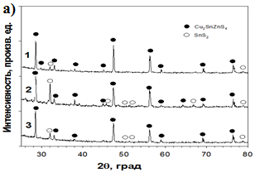 | 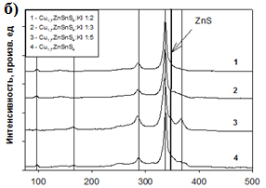
Рис. 1 а) Данные РФА. 1 - σ=0,3; 2 - σ =0,45; 3- σ=0,6 и б) Данные рамановской спектроскопии. 1- CZTS:KI 1:2; 2 - CZTS:KI 1:3; 3- CZTS:KI 1:5; 4)CZTS без KI
Было установлено, что во всех образцах присутствуют малые количества примесных фаз. При этом при малом отклонении от стехиометрии (δ =0,3) их количество минимально (рис.1). Кроме того, было установлено, что их количество зависит также содержания флюса в шихте: при соотношении 1:5 примесных фаз не наблюдается, в остальных случаях на рамановских спектрах наряду с линиями кестерита наблюдаются характерные для ZnS (рис.2). По-видимому, формирование кестеритной фазы при прямом синтезе из Cu_{2-δ}SnS₃ и ZnS и при использовании флюса KI происходит по разному механизму.
Работа выполнена при поддержке минобрнауки РФ, номер соглашения 14.613.21.0065 (уникальный идентификатор проекта RFMEF161317X0065)
Литература
1. Компания Crystalsol: www.crystalsol.com
2. Ito, K. Copper Zinc Tin Sulfide-Based Thin-Film Solar Cells // West Sussex, U.K., A John Wiley and Sons, Ltd., 2015

